A mindennapi függőségek társadalmi hátteréről beszélt dr. Zacher Gábor a Széchenyi István Egyetem Zalaegerszegi Innovációs Parkjában
Dr. Zacher Gábor toxikológus, főorvos és mentőorvos „Mindennapi függőségeink” címmel tartott előadást középiskolás diákoknak és pedagógusoknak a Széchenyi István Egyetem Zalaegerszegi Innovációs Parkjában december 10-én.
A Széchenyi István Egyetem elkötelezett az egészségtudatos nevelés, valamint az egészségmegőrzés támogatása iránt. E küldetésében számos prevenciós és ismeretterjesztő előadást szervez, amelynek újabb állomásaként dr. Zacher Gábor, Magyarország egyik legismertebb sürgősségi orvosa volt az intézmény Zalaegerszegi Innovációs Parkjának vendége. A szakember több évtizedes kórházi és mentőorvosi tapasztalatára építve régóta foglalkozik a függőségek társadalmi hátterével és megelőzésével. Az előadás iránti kiemelkedő érdeklődést jól mutatja, hogy a százfős előadóterem teljesen megtelt.
A program a függőségek témáját tágabb összefüggésben, a mindennapi élethelyzetek és a fiatalokat érő terhek felől közelítette meg, így a hangsúly nem pusztán az egyes szerekre vagy eszközökre, hanem a mögöttük húzódó mintázatokra került. Az elhangzott gondolatok a hétköznapi szokások, a közösségi média világa, valamint a kortárs kapcsolatok felől világították meg, milyen tényezők formálják egy fiatal viszonyát a különféle szerekhez, digitális eszközökhöz és viselkedésmintákhoz, illetve mikortól tekinthető mindez kockázatosnak. A résztvevők olyan kapaszkodókat kaptak, amelyek segíthetik a jelzések érzékenyebb észlelését, továbbá a nehezebb élethelyzetekről szóló beszélgetések elindítását.
Az előadás olyan szakmai fórumot teremtett, amely egyszerre szólította meg a pedagógusokat és a középiskolás diákokat, valamint hozzájárult a fiatalok tudatos, felelős döntéshozatalának erősítéséhez.
A Széchenyi István Egyetem Zalaegerszegi Innovációs Parkja olyan programok megvalósítását tűzte ki célul, amelyek nem csak a fiatal generációk jóllétét szolgálják, hanem gyakorlati, szakmai támogatást nyújtanak a velük foglalkozó pedagógusok számára is.
Sajtókapcsolat:
- Hancz Gábor, igazgató
- Kommunikációért és Sajtókapcsolatokért Felelős Igazgatóság
- +36 96 503 400/3788
- hancz.gabor@sze.hu
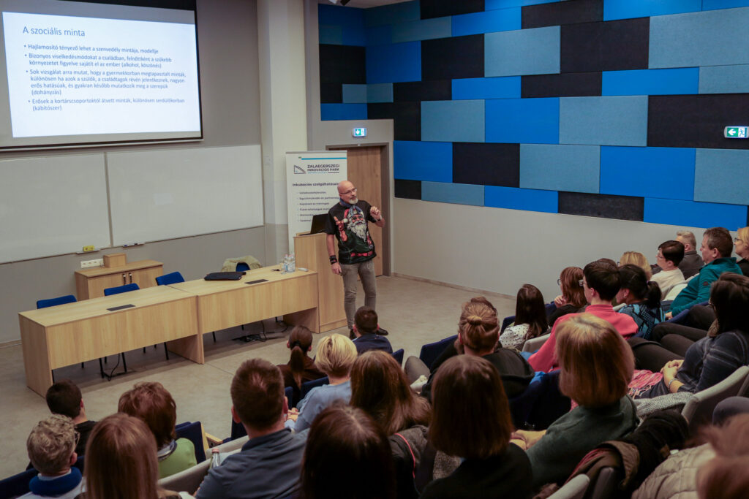 | © Széchenyi István Egyetem
Eredeti tartalom: Széchenyi István Egyetem
Továbbította: Helló Sajtó! Üzleti Sajtószolgálat
Ez a sajtóközlemény a következő linken érhető el:

